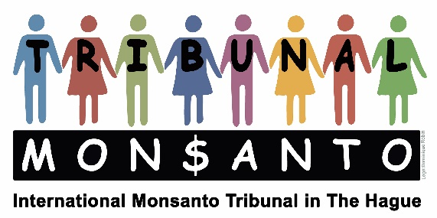

Stitching/Foundation Monsanto Tribunal(ANBI)
Marnixkade 111 H
NL-1015 ZL Amsterdam
Tel.: ++31-6 28 45 17 62
www.monsanto-tribunal.org
stichting@monsanto-tribunal.org
Triodos Bank: NL48 TRIO 0390 9546 67

Notulen van de bestuursvergadering van de Stichting Monsanto Tribunal

Amsterdam, 22 juni 2023

Aanwezig: Gerindo Kartadinata, voorzitter
René Lehnherr, penningmeester

Orde van de dag:

Stichtingswerk

Bespreking:

Nadat de activiteiten van de stichting de komende maanden om diverse redenen zeer beperkt zullen zijn, is besloten om door te gaan om de stichting voorlopig te laten “slapen”. De activiteiten beperken zich voornamelijk tot het versturen van nieuwsbrieven, steun voor petities en steun voor projecten.

Nadat niemand van de aanwezigen nog vragen of opmerkingen had, werd de vergadering door de voorzitter met een dankwoord besloten.

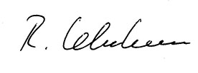
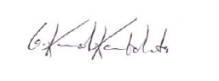

Gerindo Kartadinata René Lehnherr
Voorzitter penningmeester

